Nabovarsel sprengningsarbeider Gimleveien

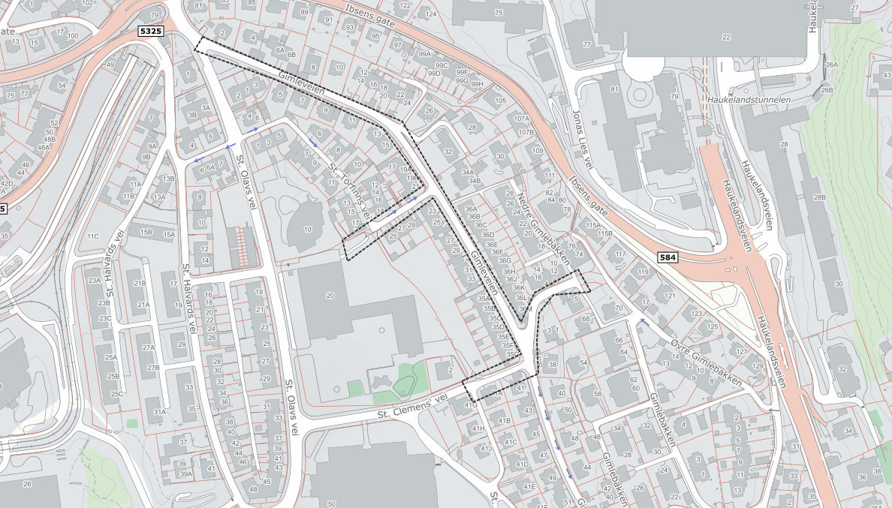
Det må utføres sprengningsarbeider i forbindelse med grøft for vann og avløp. Bore og sprengnings vil kunne forårsake støv og støy og rystelser, men det vil være fokus for alle involverte om å utføre jobben på en mest mulig skånsom måte med tanke på omgivelsene. Det vil bli utført kontinuerlig kontroll ved rystelsesmålinger på utvalgte bygg, slik at vi kan holde rystelsene så lave som mulig.
Oppstart sprengningsarbeider er forventet fra 15.12.2025
Rutiner ved sprengning:
-Det plasseres ut vakter for å sørge for at personer, trafikk og dyr ikke kommer inn i risikoområdet.
-Varsling fare skjer ved hjelp av pulserende sirene. (ca 2 minutter)
-Fare over når sirene slår seg av
Utover våre tiltak for å utføre jobben på en mest mulig sikker måte, ønsker vi å be alle i nabolaget om å respektere når fare signalet blir gitt, samt følge anvisning fra vaktene. Vi ber også folk som er i bygninger tett på sprengningsstedene om ikke å stå i vinduer vendt mort sprengninger.
Om ønskelig kan man melde seg inn gjennom adressen under for å melde seg på sms varsling
https://nabovarsling.no/gimleveien

Ved spørsmål ta kontakt med:

Trond Helgesen, Trond.Helgesen@peab.no
Tlf: 94 05 21 90
Sveinung Holm, Sveinung.Holm@peab.no
Tlf: 90 58 70 22

